Opdracht 6.1

Opdracht 6.2

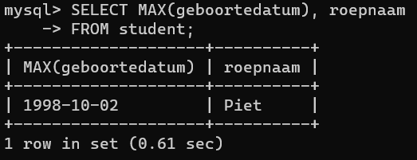

Opdracht 6.3

Opdracht 6.4

Opdracht 6.5

Opdracht 6.6

Opdracht 6.7

Opdracht 6.8

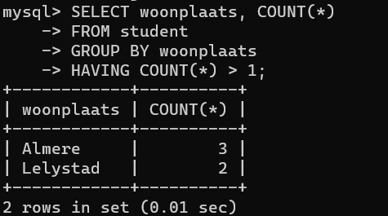

Opdracht 6.9

Opdracht 6.10

Opdracht 6.11

